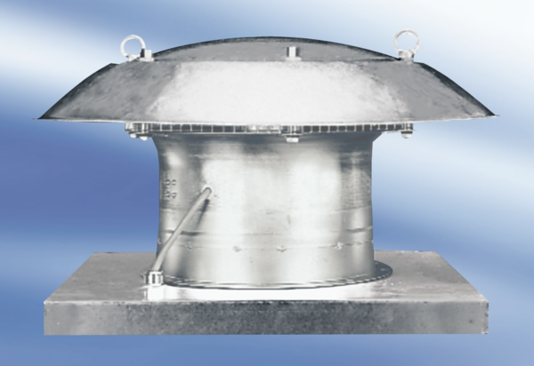Aksijalni krovni ventilator EZD30-2AJedinica za pakiranje: 1 komAsortiman:
Broj artikla: 0087.405Proizvođač: MAICO

